鼓楼街道鼓楼社区大事记

（1996年2月至2021年3月）

2015年12月，鼓楼社区被阜阳市精神文明建设指导委员会授予“第四届文明社区”称号。

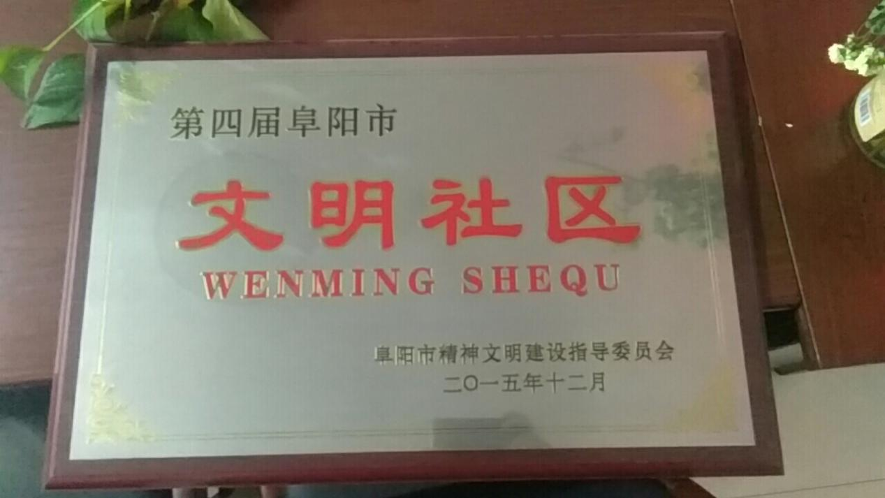

鼓楼社区被阜阳市科学技术协会授予“阜阳市科普示范社区”（2019-2023）称号。

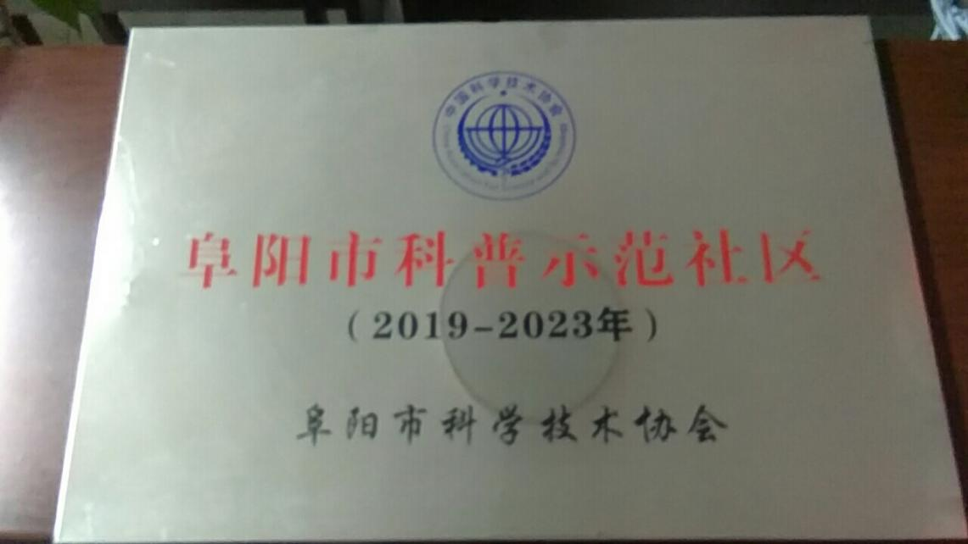

2016年12月，鼓楼社区被中共阜阳市颍州区委、阜阳市颍州区人民政府授予“第四届文明社区”称号。

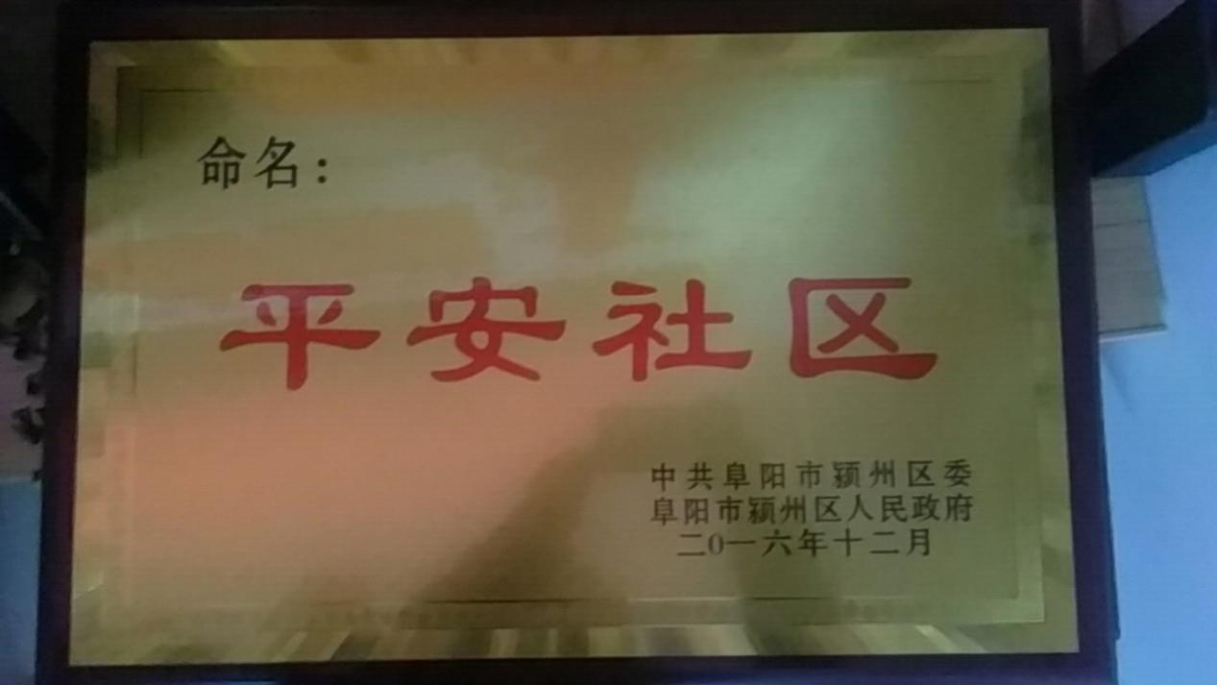

2017年6月，鼓楼社区被安徽省精神文明建设指导委员会授予“第五届文明社区”称号。

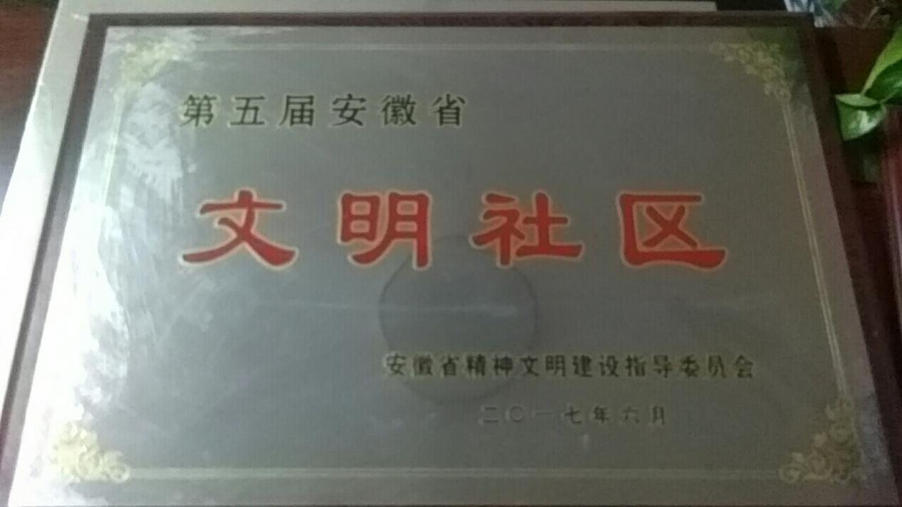

2018年2月，鼓楼社区被阜阳市精神文明建设指导委员会授予“第五届文明社区”称号。

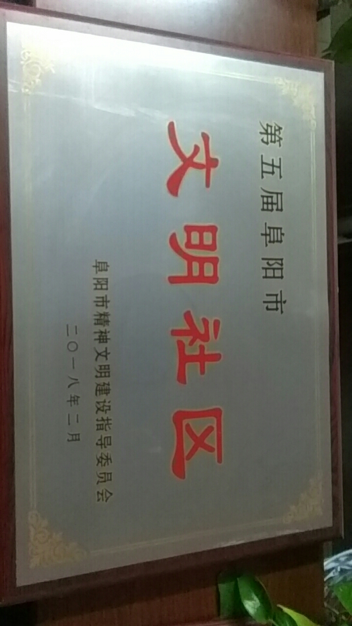

2020年5月，鼓楼社区被共青团颍州区委员会授予“颍州区五四红旗团支部（团总支）”称号。

